МИНОБРНАУКИ РОССИИ
Санкт-Петербургский государственный
электротехнический университет
«ЛЭТИ» им. В.И. Ульянова (Ленина)
Кафедра МОЭВМ

отчет
по лабораторной работе №6
по дисциплине «WEB-программирование»
Тема: МОДУЛЬ ПРИЛОЖЕНИЯ «ПОКУПКА И ПРОДАЖА АКЦИЙ»

Студент гр 8382 |  | Мирончик П.Д.
Преподаватель |  | Беляев С.А.

Санкт-Петербург
2020
Цель работы
Изучение возможностей применения библиотеки React (https://reactjs.org/) для разработки интерфейсов пользователя web-приложений.
Ход работы.
Код клиентской части можно найти на https://github.com/Pavel-by/lr6, серверной - https://github.com/Pavel-by/lr6_server
Приложение позволяет пользователю принять участие в аукционе. Пользователь видит свой баланс, свои акции, доступные для покупки акции и имеет возможность продавать/покупать акции в рамках этих параметров.
Серверная часть в основном перенесена из 5-й лабораторной работы, однако добавлен протокол для работы с сокетами при помощи socket.io.
Клиентская часть выполнена при помощи фреймворка React с использованием хранилища react-redux. Также для стилизации страниц используется библиотека uikit.
Страницы, реализованные в проекте:
Авторизация:
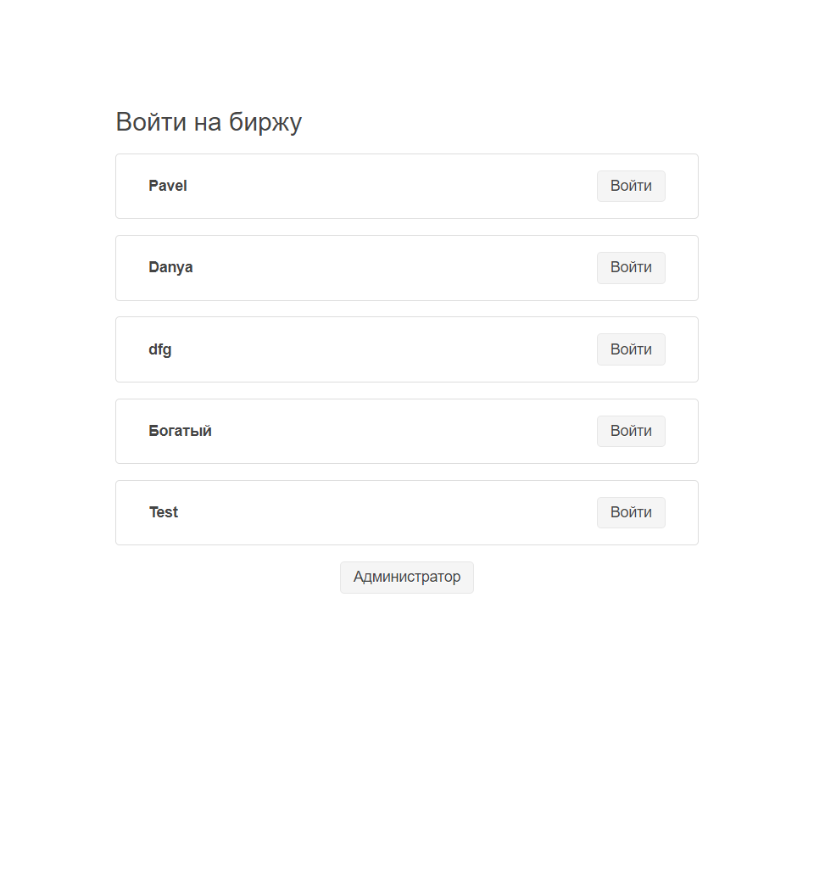
Страница участника аукциона:
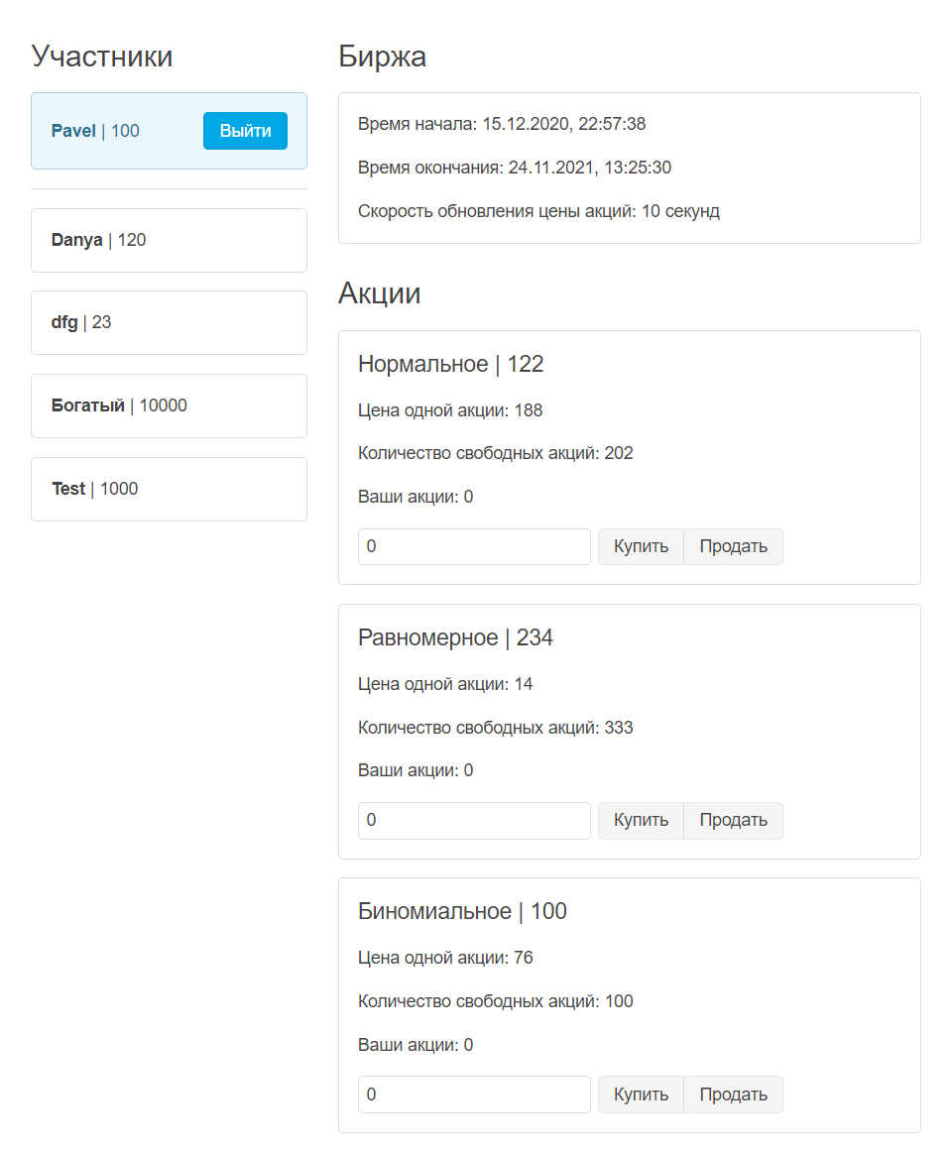
Страница администратора:
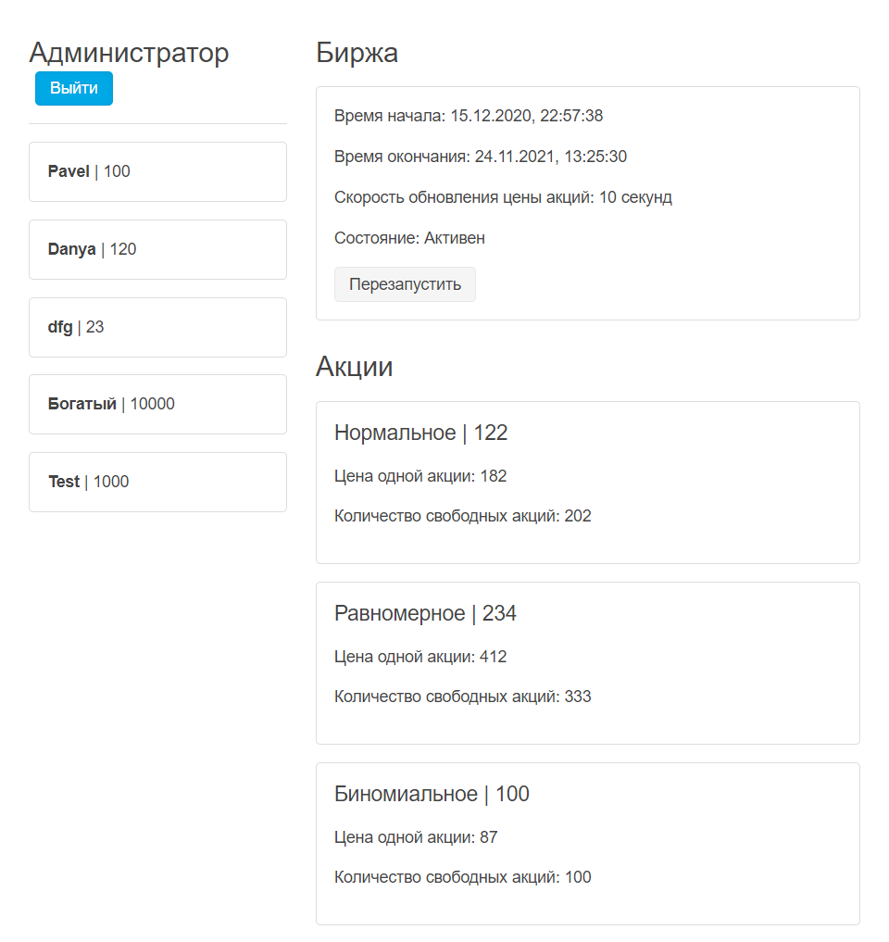
Как видно, в сравнении с 4-й лабораторной работой здесь отсутствует авторизация в привычном нам виде (ввод логина и пароля), а администратор может перезапустить аукцион. Это сделано для упрощения тестирования приложения (и в связи с тем, что оно икогда, кроме этого семестра, не понадобится).
Вывод
В 6-й лабораторной работе реализовано приложение, позволяющее пользователям принимать уастие в аукционе. Отработаны навыки владения express, webpack, socket.io, babel, изучен фреймворк react и дополнение react-redux, позволяющее более удобно разрабатывать приложения.

